ДЕПАРТАМЕНТ ТРУДА И СОЦИАЛЬНОЙ ЗАЩИТЫ НАСЕЛЕНИЯ

НОВГОРОДСКОЙ ОБЛАСТИ

Областное автономное учреждение

«Новгородский областной центр развития социального обслуживания населения»

Методические материалы

«Острые кишечные инфекции:
симптомы и профилактика»

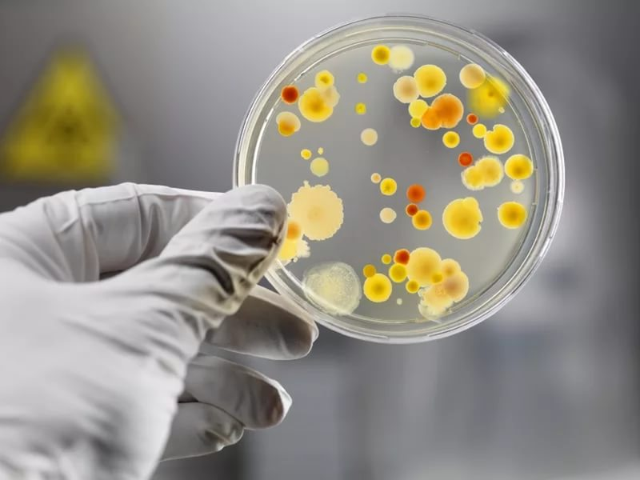

Великий Новгород
2017 год

Методические материалы предназначены для информирования работников учреждений социального обслуживания населения о симптомах, профилактике заражения и распространения острых кишечных инфекций, предотвращения случаев возникновении вспышек данной инфекции в учреждениях стационарного типа.

Содержание | Стр.
Острые кишечные инфекции | 4
Какие возбудители могут явиться причиной острой кишечной инфекции? | 5
Причины возникновения кишечных инфекций | 5
Общие симптомы острых кишечных инфекций | 6
Особенности течения острой кишечной инфекции у детей | 8
Осложнения острых кишечных инфекций | 8
Дифференциальная диагностика (неинфекционные «маски» кишечных инфекций) | 9
Норовирусная инфекция | 10
Что нельзя категорически делать при подозрении на острую кишечную инфекцию | 12
Диагностика острой кишечной инфекции | 12
Лечение при острой кишечной инфекции | 13
Прогноз острой кишечной инфекции | 13
Профилактика острой кишечной инфекции | 13
Ответственность за своевременное информирование | 13
Порядок допуска к работе и диспансерное наблюдение лиц, перенесших ОКИ | 14
Дезинфекционные мероприятия при острых кишечных инфекциях | 15
Памятка для получателей социальных услуг | 17

Острые кишечные инфекции
Кишечные инфекции – одно из самых распространенных заболеваний в мире. Распространенность их среди населения чрезвычайно высокая, как в детской возрастной группе, так и у взрослых.
Острые кишечные инфекции (ОКИ) – группа острых инфекционных заболеваний человека, вызываемых различными инфекционными агентами (преимущественно бактериями), с алиментарным механизмом заражения, проявляющиеся лихорадкой и кишечным синдромом с возможным развитием обезвоживания и тяжелым течением в детской возрастной группе и у пожилых людей. Заболеваемость кишечными инфекциями в мире, и в частности в России, достаточно высока. Ежегодно на планете заболевают более 500 млн. человек. Показатель заболеваемости в России доходит до 400 и более случаев на 100 тыс. населения. Структура детской заболеваемости и летальности позволяет говорить о третьем месте именно острых кишечных заболеваний.

Пищеварительный тракт человека
Пищеварительный тракт человека состоит из ротовой полости, глотки, пищевода, желудка, тонкого кишечника (включающего 12-типерстную кишку, тощую кишку, подвздошную кишку), толстого кишечника. В слюне ротовой полости присутствует вещество – лизоцим, обладающее бактериостатическим действием. Это первый защитный барьер. Слизистая оболочка желудка имеет железы, вырабатывающие желудочный сок (состоящий из соляной кислоты и пепсина). Соляная кислота является вторым барьером для патогенных микроорганизмов, которые могут в нем погибнуть (однако это происходит не всегда). Слизистая тонкого кишечника покрыта многочисленными ворсинками, участвующими в пристеночном пищеварении, выполняющими защитную и транспортную функции. Кроме того, слизистая кишечника содержит иммуноглобулин, играющий роль в иммунитете организма человека.

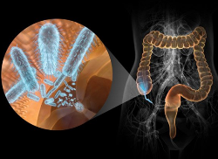

Микрофлора, населяющая кишечник, делится на:
обязательную для присутствия в кишечнике, к которой относятся бифидобактерии, лактобактерии, кишечные палочки, бактероиды, фузобактерии, пептококки. Обязательная флора составляет 95-98% от всех представителей. Функция обязательной флоры – защитная за счет конкурентного присутствия и участия в процессах пищеварения;
добавочную, к которой относятся стафилококки, грибы, условно-патогенные микроорганизмы (клебсиеллы, стрептококки, протей, синегнойная палочка, клостридии и другие). Добавочная флора также может участвовать в процессе пищеварения за счет выработки определенных ферментов, однако условно - патогенная при определенном росте может вызвать развитие кишечного синдрома.
Вся остальная флора, попадающая извне, называется патогенной и вызывает острую кишечную инфекцию.

Какие возбудители могут явиться
причиной острой кишечной инфекции?
Выделяют несколько видов кишечных инфекций в зависимости от этиологии:
1. Кишечная инфекция бактериальная: cальмонеллез , дизентерия, иерсиниоз, эшерихиоз, кампилобактериоз, острая кишечная инфекция, вызванная синегнойной палочкой, клостридиями, клебсиеллами, протеем, стафилококковое пищевое отравление, брюшной тиф, холера, ботулизм и прочие.
2. ОКИ вирусной этиологии (ротавирусы, вирусы группы Норфолк, энтеровирусы, коронавирусы, аденовирусы, реовирусы).
3. Грибковые кишечные инфекции.
4. Протозойные кишечные инфекции.

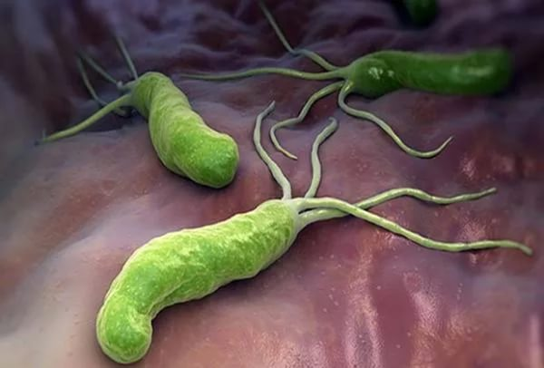

Причины возникновения кишечных инфекций
Источник инфекции – больной клинически выраженной или стертой формой кишечной инфекции, а также носитель. Заразный период начинается с момента возникновения первых симптомов болезни, весь период симптомов и до 2-х недель после выздоровления. Больные выделяют возбудителей в окружающую среду с испражнениями, рвотными массами, реже - с мочой.
Механизм заражения – через рот.
Пути инфицирования – пищевой, водный, бытовой, а при некоторых вирусных инфекциях – воздушно-капельный. Большинство возбудителей острой кишечной инфекции высокоустойчивы во внешней среде, хорошо сохраняют свои патогенные свойства на холоде (в холодильнике, например).
Факторы передачи – грязные руки, пищевые продукты (вода, молоко, яйца, торты, мясо), предметы обихода (посуда, полотенца, игрушки, дверные ручки), купание в открытых водоемах. Основное место в распространении инфекции отводится соблюдению норм личной гигиены (мытье рук после посещения туалета, ухода за больным, перед едой, дезинфекция предметов обихода, выделение личной посуды и полотенца заболевшему, сокращение контактов с больным до минимума).

Восприимчивость к кишечным инфекциям всеобщая независимо от возраста и пола. Наиболее восприимчивы к кишечным патогенам – дети и лица преклонного возраста, лица с заболеваниями желудка и кишечника, люди, страдающие алкоголизмом.
Иммунитет после перенесенной инфекции нестойкий.

Общие симптомы острых кишечных инфекций
Период с момента попадания возбудителя до появления первых признаков болезни длится от 6 часов до 2-х суток.
Для кишечной инфекции характерно развитие 2-х основных синдромов:
1. Инфекционно - токсический синдром, который проявляется температурой от 37º до 38° и выше. При некоторых инфекциях температуры нет совсем. Отсутствие температуры или небольшой кратковременный подъем характерен для пищевого отравления (стафилококкового, например). Температура может сопровождаться симптомами интоксикации (слабость, головокружение, ломота в теле, подташнивание, рвота). Часто инфекционно - токсический синдром является началом острой кишечной инфекции, длится до появления второго синдрома от нескольких часов до суток, реже дольше.
2. Кишечный синдром. Проявления кишечного синдрома могут быть разными, но есть схожесть симптоматики. Этот синдром может проявляться в виде синдрома гастрита, гастроэнтерита, энтерита, гастроэнтероколита, энтероколита, колита.
Синдром гастрита характеризуется появлением болей в области желудка, постоянной тошноты, рвоты после приема пищи и питья воды, причем ее может вызвать даже глоток жидкости. Рвота может быть многократной, приносящей недолговременное облегчение. Возможно разжижение стула в течение короткого промежутка времени, иногда однократно.
Синдром гастроэнтерита сопровождается болями в животе в области желудка и околопупочной области, рвотой, появлением частого стула сначала кашицеобразного характера, а затем с водянистым компонентом. В зависимости от причины возникновения в стуле может меняться цвет (зеленоватый при сальмонеллезе, светло-коричневый при эшерихиозе), а также появляться слизь, непереваренные остатки пищи.
Синдром энтерита характеризуется появлением только нарушений стула в виде частого водянистого стула. Частота зависит от вида возбудителя и степени инфицирующей дозы, попавшей к больному.
Синдром гастроэнтероколита проявляется и рвотой, и частым жидким стулом. Боли в животе становятся разлитого характера и практически постоянными, акты дефекации - болезненными, не приносящими облегчения. Нередко - примеси крови и слизи в стуле. Некоторые акты дефекации со скудным слизистым отделяемым.
Синдром энтероколита характеризуется только выраженным болевым синдромом по всему периметру живота, частым стулом вперемешку со скудным отделяемым.
Синдром колита проявляется болями в нижних отделах живота, преимущественно слева, акты дефекации болезненные, содержимое скудное с примесью слизи и крови, ложные позывы на стул, отсутствие облегчения в конце дефекации.

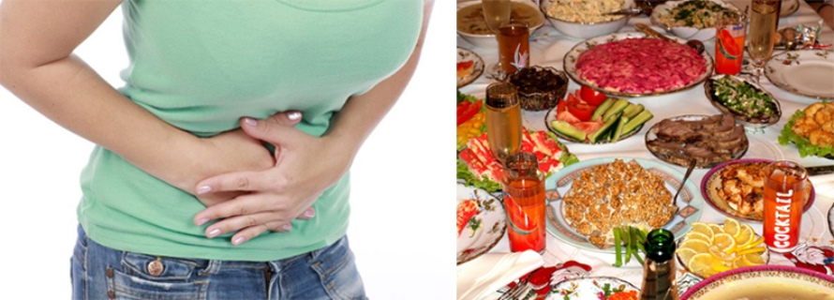

Такие синдромы как гастроэнтерит, гастроэнтероколит характерны для сальмонеллеза. Энтероколит и колит - для дизентерии. Эшерихиозы сопровождаются развитием гастроэнтерита. Энтерит – ведущий синдром холеры. Синдром гастрита может сопровождать пищевое отравление. Однако это может быть и гастроэнтерит. Вирусные кишечные инфекции протекают чаще в виде гастроэнтеритов.

Особенности течения острой кишечной инфекции у детей
• более тяжелое течение острой кишечной инфекции;
• быстрое развитие симптомов обезвоживания;
• более высокая доля вирусного поражения кишечника, нежели во взрослой возрастной группе.
При возникновении острой кишечной инфекции у ребенка быстрее развивается обезвоживание, обессоливание организма, в результате чего и наблюдается высокая летальность. К тому же характерна способность даже условно - патогенных микроорганизмов вызвать тяжелый процесс в кишечнике у малышей.

Осложнения острых кишечных инфекций
- Дегидратация (обезвоживание) – патологическая потеря воды и солей неестественным путем (рвота, жидкий стул).
Выделяют 4 степени обезвоженности у взрослых:
- 1 степень (компенсированная) – потеря массы тела до 3% от исходной;
- 2 степень (переходная) – потеря массы тела 4 - 6% от исходной;
- 3 степень (субкомпенсированная) – 7 - 9% потери массы тела от исходной;
- 4 степень (декомпенсированная) – более 10% потери массы тела от исходной.
У детей 3 степени обезвоженности:
- 1 степень (потеря массы тела до 5% от исходной),
- 2 степень (потеря массы тела 6 - 9%),
- 3 степень (алгид) – более 10% потери массы тела от исходной.
Помимо снижения веса беспокоит сухость кожи и слизистых, жажда, нарушения гемодинамики (учащение пульса, снижение артериального давления). Жажда бывает не всегда: если имеет место соледефицитный тип обезвоживания (это случается чаще при многократной рвоте), то жажды может и не быть. Если же вододефицитный тип дегидратации, то жажда – основной симптом.
2) Одно из проявлений молниеносной дегидратации - дегидратационный шок с возможным летальным исходом. Имеет место глубокое обезвоживание и расстройства гемодинамики (критическое падение артериального давления).
3) Инфекционно - токсический шок возникает на фоне высокой температуры, чаще в начале болезни и сопровождается высокой токсинемией (высокой концентрацией токсинов бактерий в крови), серьезными нарушениями гемодинамики и возможным летальным исходом.
4) Пневмония (воспаление легких).
5) Острая почечная недостаточность.

Дифференциальная диагностика
(неинфекционные «маски» кишечных инфекций)
На этапе постановки предварительного диагноза при острой кишечной инфекции приходится дифференцировать кишечную инфекцию с другими состояниями и заболеваниями, симптомами которых могут также быть и рвота и диарея (жидкий стул). Важную роль играет правильно собранная история заболевания, при которой нужно максимально подробно описать симптомы и сроки их появления, выраженность жалоб и их длительность.
Синдром гастроэнтерита может сопровождать отравление грибами, солями тяжелых металлов, ядами рыб и моллюсков. В отличие от инфекционной диареи при вышеуказанных отравлениях не будет инфекционно - токсического синдрома – ни температуры, ни симптомов интоксикации.
Синдром энтероколита или колита (с кровью в испражнениях) встречается при неспецифическом язвенном колите (НЯК), новообразованиях кишечника, болезни Крона, дивертикулярной болезни и других. У каждого из этих состояний есть другие специфические симптомы, характеризующие данное заболевание. В частности, при болезни Крона диарея будет хронической, длительной: схваткообразные боли в животе, потеря веса, анемия. При НЯК – длительный субфебрилитет, длительный понос с кровью, потеря массы тела, боли в нижней левой области живота и другие.
Чаще всего острую кишечную инфекцию приходится дифференцировать с отравлением грибами, НЯК, острым аппенди-цитом, раком прямой кишки, тромбозом брыжеечных сосудов, острой непроходимостью кишечника.
При значительных болях в животе, в особенности у детей, первым шагом должно стать посещение врача хирурга скорой медицинской помощи для исключения хирургической патологии.
Не секрет, что появление частого жидкого стула для большинства людей – не повод для обращения к врачу. Большинство стараются различными препаратами и методами остановить диарею и восстановить нарушенное состояние здоровья. Вместе с тем, простая (как кажется на первый взгляд) кишечная инфекция может обернуться серьезной проблемой с длительной потерей трудоспособности.
Необходимо обратиться к врачу незамедлительно, если:
1) ранний детский возраст (до 3х лет) и дошкольный возраст ребенка;
2) лица преклонного возраста (старше 65 лет);
3) частый жидкий стул более 5 раз в сутки у взрослого;
4) многократная рвота;
5) высокая лихорадка с диареей и рвотой;
6) кровь в стуле;
7) схваткообразные боли в животе любой локализации;
8) выраженная слабость и жажда;
9) наличие хронических сопутствующих болезней.

Норовирусная инфекция
Норовирусная инфекция — наиболее распространенная причина рвоты и поноса у взрослых людей в осенне-зимний период. Иногда норовирусную инфекцию, как и ротавирусный гастроэнтерит, называют кишечным гриппом. Возбудитель норовирусной инфекции – норовирус, крайне заразен. Он заражает людей всех возрастов и вызывает рвоту и понос. Есть по меньшей мере 25 различных штаммов норовирусов, которыми может заразиться человек, и являются наиболее распространенным возбудителем острого расстройства пищеварения (гастроэнтерита).
Оценить встречаемость норовирусной инфекции в России проблематично - часто больные с симптомами кишечного гриппа не обращаются за медицинской помощью или же им не проводятся анализы на выявление возбудителя заболевания. Хотя кишечный грипп более распространен в зимнее время года, заразиться им можно в любой сезон.
Период времени с момента заражения и до появления симптомов (инкубационный период) обычно составляет 12 - 48 часов. В это время больной может заразить других людей.
От норовируса нет специфического лекарства. С помощью медикаментов можно лишь облегчить состояние и ускорить выздоровление.
Обычно инфекция протекает в легкой форме. Заболевание обычно не представляет угрозы здоровью, и большинство людей выздоравливают через несколько дней. Необходимо проявлять особую осторожность, чтобы не допустить обезвоживания у маленьких детей с поносом и рвотой. Первый признак норовирусного гастроэнтерита — неожиданная тошнота, после чего появляются интенсивная рвота и водянистый понос. У некоторых людей могут также появиться следующие симптомы: высокая температура (выше 38°C); головная боль; сильные желудочные колики; боль в конечностях.
Симптомы обычно появляются через 1-2 дня после заражения, но могут появиться и раньше. В большинстве случаев выздоровление наступает через несколько дней. Кроме риска обезвоживания, кишечный грипп обычно не представляет опасности для здоровья и не вызывает хронических осложнений. Единственный способ диагностики норовирусной инфекции - провести лабораторный анализ кала.

Обезвоживание при норовирусной инфекции
Основную опасность при кишечном гриппе, в том числе, вызванном норовирусом, представляет обезвоживание от потери жидкостей и солей при рвоте и поносе. Жажда — первый признак обезвоживания. Прочие симптомы: головокружение; головная боль; усталость; сухость во рту, пересыхание губ и глаз; темная, концентрированная моча; редкое мочеиспускание (менее 3-4 раз в сутки).
Дети и пожилые люди особенно подвержены обезвоживанию. Поэтому крайне важно немедленно обратиться к врачу, если у ребенка или пожилого человека появилось обезвоживание. Если не восполняются запасы потерянной жидкости, обезвоживание усилится и может вызвать осложнения, например, падение кровяного давления и отказ почек. Это даже может привести к летальному исходу. Помимо сильной жажды могут быть следующие симптомы: сухая, сморщенная кожа; неспособность помочиться; раздражительность; запавшие глаза; слабый пульс; учащенное сердцебиение; холодные руки и ноги; судороги.
Если появились какие-либо симптомы сильного обезвоживания после заражения кишечным гриппом, то необходимо как можно скорее обратиться к врачу.

Профилактика норовирусной инфекции
Избежать заражения норовирусной инфекцией не всегда возможно, но соблюдая правила личной гигиены, можно ограничить распространение вируса. Приведенные ниже советы помогут избежать распространения вируса:
- Регулярно и тщательно мыть руки с мылом, особенно после туалета и перед приготовлением пищи.
- Пользоваться индивидуальным полотенцем и бельем.
- Дезинфицировать все поверхности и предметы, которые могут быть заражены вирусом. Лучше всего использовать чистящее средство с антисептиком.
- Стирать одежду и постельное белье, которые могут содержать вирус, по отдельности в горячей воде, чтобы убить вирус.
- Смывать зараженные фекалии и рвотные массы в унитаз и проводить уборку области вокруг него.
- Не есть сырые и немытые продукты,
- Если есть больной норовирусной инфекцией, избегать прямого контакта с ним. Больной все еще может быть заразен, даже если уже нет тошноты и поноса.

Что нельзя категорически делать
при подозрении на острую кишечную инфекцию
Если появился частый жидкий стул, сопровождаемый болями в животе и температурой, то:
1) Нельзя применять болеутоляющие лекарственные средства. В случае скрытых симптомов какой - либо хирургической патологии (холецистит, аппендицит, кишечная непроходимость и другие) снятие болевого синдрома может затруднить постановку диагноза и отложить оказание своевременной специализированной помощи.
2) Нельзя самостоятельно применять противодиарейные средства – такие как иммодиум или лоперамид, лопедиум и другие. При острой кишечной инфекции основная масса токсинов возбудителей концентрируется в кишечнике, и применение таких препаратов способствует их накоплению, что усугубит состояние человека. Течение кишечной инфекции будет благоприятным при своевременном опорожнении содержимого кишечника вместе с токсинами патогенов.
3) Нельзя делать самостоятельно клизмы, особенно с горячей водой.
4) Нельзя применять тепловые процедуры на область живота (грелка с горячей водой, например), что безусловно способствует усилению воспалительного процесса и усугубит состояние человека.
5) При наличии симптомов острой кишечной инфекции и подозрении на хирургическую патологию нельзя медлить и пытаться лечить подручными средствами (народные и другие). Последствия промедления с обращением за медицинской помощью могут быть необратимыми.

Диагностика острой кишечной инфекции
Предварительный диагноз выставляется после клинико -эпидемиологического обследования, которое включает в себя:
возможные контакты с больным,
случаи кишечной инфекции среди ближайшего окружения, употребление в пищу недоброкачественных продуктов,
употребление в пищу продуктов без водной обработки и термической обработки,
несоблюдение правил личной гигиены.
Выявляются симптомы заболевания (начало болезни, основные симптомы, характерные для той или иной инфекции).
Уже на данной стадии возможно безошибочное определение диагноза. Например:
при вспышечном характере болезни и наличии подобных больных,
при наличии специфических симптомов – кровь в стуле, ложные позывы на стул, температура при дизентерии (например обильный водянистый стул без запаха и примесей, без температуры – при холере).
Окончательный диагноз выставляется после лабораторного подтверждения.
Лечение при острой кишечной инфекции
Госпитализации подлежат все дети раннего возраста с любой тяжестью кишечной инфекции в связи с опасностью быстрого развития синдрома обезвоживания. Взрослые госпитализируются при невозможности изолировать больного.
Прогноз острой кишечной инфекции
Исходами могут быть как благоприятный исход (выздоровление), так и неблагоприятные (формирование хронических форм, носительства). В детской возрастной группе исходами кишечной инфекции могут быть в 25% случаев формирование патологии желудочно - кишечного тракта в виде нарушения функции поджелудочной железы, расстройств желчевыводящих путей, дисбактериоза кишечника, функциональной диспепсии.

Профилактика острой кишечной инфекции сводится к следующим мероприятиям:
1) соблюдение правил личной гигиены;
2) употребление кипяченой, бутилированной воды;
3) мытье овощей, фруктов перед употреблением проточной водой, а для маленьких детей – кипяченой;
4) тщательная термическая обработка необходимой пищи перед употреблением;
5) краткосрочное хранение скоропортящихся продуктов в холодильнике;
6) не скапливать мусор;
7) следить за поддержанием чистоты в жилых помещениях и санитарным содержанием туалетной комнаты и ванной.

Ответственность за своевременное информирование
В соответствии с постановлением Главного государственного санитарного врача Российской Федерации от 09.10.2013 № 53 «Об утверждении санитарных правил 3.1.1.3108-13 «Профилактика острых кишечных инфекций» при выявлении больных ОКИ в социальных учреждениях (интернатах) ответственность за своевременное информирование территориальных органов федерального органа исполнительной власти, осуществляющих федеральный государственный санитарно - эпидемиологический надзор, возлагается на руководителя организации. Медицинский работник организации, выявивший больного, обязан принять меры по изоляции больного и организации дезинфекции.

Порядок допуска к работе и диспансерное
наблюдение лиц, перенесших ОКИ
При выявлении работников учреждений с заболеваниями с условно-патогенной флорой (гнойничковыми заболеваниями, фарингитами, ангинами и другими), производится их временное отстранение от работы и направление в медицинские организации для установления диагноза и лечения. Допуск к работе осуществляется на основе заключения (справки) лечащего врача о клиническом выздоровлении с учетом данных контрольного лабораторного исследования.
Больные с хронической формой заболевания кишечной инфекции не допускаются к работе, связанной с приготовлением, производством, транспортировкой, хранением, реализацией продуктов питания и обслуживанием водопроводных сооружений.
Переболевшие острыми формами ОКИ работники допускаются к работе после выписки из стационара или лечения на дому на основании справки о выздоровлении, выданной медицинской организацией, и при наличии отрицательного результата лабораторного обследования. Работники, перенесшие ОКИ неустановленной этиологии, допускаются к работе не ранее 7 дня от начала заболевания.
Дети и подростки, находящиеся в летних оздоровительных учреждениях, школах-интернатах, в течение двух месяцев после перенесенного заболевания не допускаются к дежурствам по пищеблоку.
Работники, являющиеся носителями возбудителей ОКИ, при их согласии, временно переводятся на другую работу, не связанную с риском распространения ОКИ. При невозможности перевода на основании постановлений главных государственных санитарных врачей и их заместителей они временно отстраняются от работы с выплатой пособий по социальному страхованию (п. 2 ст. 33 Федерального закона "О санитарно-эпидемиологическом благополучии населения").
Работники, переболевшие ОКИ и являющиеся носителями возбудителей ОКИ, подлежат диспансерному наблюдению в течение 1 месяца с клиническим осмотром и лабораторным обследованием, проведенным в конце наблюдения.
Переболевшие ОКИ дети и подростки, посещающие детские дошкольные организации, школы-интернаты, приюты, летние оздоровительные организации и другие типы закрытых учреждений с круглосуточным пребыванием, подлежат диспансерному наблюдению в течение 1 месяца после выздоровления с ежедневным медицинским осмотром. Лабораторное обследование назначается по показаниям (наличие дисфункций кишечника в период проведения диспансерного наблюдения, снижение массы тела, неудовлетворительное общее состояние).
После выздоровления работники, имеющие хронические формы ОКИ, подлежат диспансерному наблюдению в течение 3-х месяцев с момента установления диагноза с ежемесячным осмотром и лабораторным обследованием. При необходимости сроки диспансерного наблюдения удлиняются.
Снятие с диспансерного наблюдения проводится врачом медицинской организации при условии полного клинического выздоровления работника и отрицательного результата лабораторного обследования.

Дезинфекционные мероприятия
при острых кишечных инфекциях
При ОКИ проводят текущую и заключительную дезинфекцию.
Профилактические дезинфекционные мероприятия в организованных коллективах детей и взрослых, а также в организациях общественного питания, транспорте для перевозки пищевых продуктов, объектах водоснабжения проводят в комплексе с другими профилактическими и противоэпидемическими мероприятиями, осуществляемыми в соответствии с санитарными правилами по устройству и содержанию этих мест.
Текущую дезинфекцию на объектах выполняет персонал учреждения, или лицо, ухаживающее за больным на дому. Для проведения дезинфекции используют средства, зарегистрированные в установленном порядке, имеющие декларацию соответствия, инструкцию по применению, и разрешенные для дезинфекции при кишечных бактериальных и вирусных инфекциях и/или при паразитарных заболеваниях. Для проведения текущей дезинфекции выбирают средства с низкой ингаляционной опасностью, при использовании которых не требуется защита органов дыхания и которые разрешены для применения в присутствии человека.
Дезинфекции подлежат все предметы, имеющие контакт с больным и являющиеся факторами передачи ОКИ (посуда столовая, белье нательное, постельное, полотенца, носовые платки, салфетки, предметы личной гигиены, выделения больного и посуда из-под выделений, поверхности в помещениях, жесткая мебель, санитарно-техническое оборудование, почва и другие).
Особое внимание уделяют гигиене рук, включающей их защиту резиновыми перчатками при уходе за больным и контакте с объектами в окружении больного; тщательному мытью рук мылом и водой, обработке их кожными антисептиками после любых контактов с больными, их одеждой, постельными принадлежностями и другими объектами (дверные ручки, перила лестниц, выключатели). Для обеззараживания рук работников используют кожные антисептики, эффективные в отношении возбудителей кишечных бактериальных и вирусных инфекций.
Заключительную дезинфекцию проводят после госпитализации больного (носителя) из очага ОКИ. В очагах бактериальной дизентерии, ОКИ заключительную дезинфекцию проводит медицинский персонал учреждений. Дезинфекции подвергают те же объекты, что и при проведении текущей дезинфекции, с использованием наиболее надежных средств, обеспечивающих гибель возбудителей ОКИ.
При использовании дезинфицирующих средств руки защищают резиновыми перчатками.
Необходимо проводить обучение медицинского персонала, работников пищеблока профилактике острых кишечных инфекций и проведению дезинфекционных мероприятий при возникновении очага инфекции в учреждении.
Необходимо следить за своевременным проведением профилактической дезинсекции, направленной на борьбу с мухами, тараканами и муравьями, являющимися механическими переносчиками возбудителей ОКИ.
Если выявлены признаки заселения здания учреждения грызунами, в очаге ОКИ проводят дератизацию с целью предупреждения заражения возбудителями ОКИ воды и пищевых продуктов при их хранении, а также для предотвращения попадания возбудителей в готовые пищевые продукты.
Дезинсекцию и дератизацию в очаге ОКИ проводят в соответствии с действующим санитарным законодательством.

Памятка для получателей социальных услуг
Острые кишечные инфекции
Кишечные инфекции сегодня очень распространены. Проводится множество профилактических мер, но острые кишечные инфекции продолжают занимать верхние ряды в списке частых заболеваний.
К кишечным инфекциям относят брюшной тиф, вирусный гепатит А, дизентерию, сальмонеллез, пищевую токсикоинфекцию, стафилококковые кишечные инфекции, норовирусную инфекцию. Сегодня кишечные инфекции имеют чаще вирусную причину возникновения.
Заболеть кишечной инфекцией можно в любое время года. Осенью и зимой больше встречаются вирусные инфекции. В теплое время года люди больше страдают от инфекций, вызванных бактериями.
Эти микробы очень устойчивы. Микроорганизмы, вызывающие брюшной тиф, жизнеспособны больше двух месяцев, находясь в молоке, в воде - намного дольше. Дизентерийные микробы живут и размножаются в молоке неделю, в открытых водоемах – больше месяца. Вирусы сохраняют жизнеспособность на разных поверхностях в течение десяти - тридцати дней. В фекалиях вирусы живут более шести месяцев.
Информация о некоторых кишечных инфекциях.
Стафилококки – опасные микробы, которые могут присутствовать в пище. Источниками кишечных микробов являются люди, страдающие гнойными поражениями кожи, болеющие фарингитом, ангиной или тонзиллитом. Стафилококки чаще всего находятся в мясе, кефире, молоке и рыбе. Стафилококки устойчивы к высокой температуре. Невозможно убить микробы в пище, прокипятив ее. Напротив, теплая окружающая среда заставляет микробы размножаться. Первые признаки стафилококковой кишечной инфекции проявляются после пяти - восьми часов после употребления зараженных продуктов. Больной испытывает сильную боль в животе, страдает от поноса, тошноты и рвоты, повышения температуры тела до тридцати девяти градусов.

Сальмонеллы – бактерии, вызывающие опасную острую кишечную инфекцию. Инфекция часто встречается в теплое время года. Заболевание возникает из-за нарушения правил хранения и обработки пищи. Скрытый период сальмонеллеза длится от пяти часов до трех суток. Люди могут заразиться от животных – птиц, кошек, собак, свиней, лошадей, крупного рогатого скота, от мяса или яиц, зараженных бактериями. Инфекция проявляется болями в животе, тошнотой и рвотой, слабостью, повышением температуры, поносом с частыми позывами. Испражнения - водянистые и обильные, с зеленым оттенком. Понос продолжается до восьми дней. Боли в животе невозможно описать. Больной нуждается в срочном направлении в больницу. Очень опасен сальмонеллез для маленьких детей, который может закончиться смертельным исходом.
Норовирусная инфекция — наиболее распространенная причина рвоты и поноса у взрослых людей в осенне - зимний период. Иногда эту инфекцию называют кишечным гриппом. Норовирус крайне заразен. Он заражает людей всех возрастов. Часто больные с симптомами кишечного гриппа не обращаются за медицинской помощью. Хотя кишечный грипп более распространен в зимнее время года, заразиться им можно в любой сезон.
Период времени с момента заражения составляет 12 - 48 часов. В это время больной может заразить других людей. От норовируса нет специального лекарства. С помощью медикаментов можно лишь облегчить состояние и ускорить выздоровление. Обычно инфекция протекает в легкой форме. Заболевание не представляет угрозы здоровью, и большинство людей выздоравливают через несколько дней без помощи врача. Необходимо не допустить обезвоживания с поносом и рвотой у маленьких детей.
Первый признак норовирусного гастроэнтерита — неожиданная тошнота, после чего появляются интенсивная рвота и водянистый понос. Могут также появиться симптомы: высокая температура (выше 38°C); головная боль; сильные желудочные колики; боль в конечностях. Симптомы обычно появляются через 1-2 дня после заражения.
Выздоровление наступает через несколько дней. Кроме риска обезвоживания, кишечный грипп обычно не представляет опасности для здоровья и не вызывает хронических осложнений. Единственный способ диагностики этой инфекции - провести лабораторный анализ кала.

Главные переносчики острых кишечных инфекций – уже болеющие люди. Причем опасность одинакова как от сильно болеющего человека, так и от человека, заболевание которого незаметно и протекает легче. Такие «скрытые» болеющие люди чаще передают заразные микробы другим людям при контакте.
Немалую опасность представляют здоровые люди – носители вредоносных бактерий. Их невозможно изолировать от общества. Такие люди общаются со всеми вокруг, и не подозревая об опасности, не предпринимают мер предосторожности. Наиболее опасными для заражении кишечными инфекциями являются выделения заболевшего. Инфекция попадает в организм через рот, через грязные руки. Опасно прикасаться к любому предмету, который трогал больной. Это может быть дверная ручка или кнопка туалетного бачка. Достаточно не вымыть один раз руки с мылом и вирусы попадают в еду. Микробы находят в молочных продуктах, салатах, мясе, фарше, холодных закусках, изделиях с кремом. Часто они передаются через грязную воду.

Профилактика кишечных инфекций
Заблаговременная профилактика острых кишечных инфекций сегодня, как и много лет назад, остается самым лучшим способом защитить себя от опасных заболеваний. Профилактика не так сложна, зато может избавить от множества серьезных проблем со здоровьем.
Очень важно тщательно соблюдать основные правила, соприкасаясь с пищей. Профилактика острых кишечных инфекций должна включать следующие действия:
- Выбирать только безопасные, проверенные продукты питания;
- Готовить пищу до полного приготовления (доваривать, дожаривать, допекать, и т.д.);
- Пища должна употребляться сразу после приготовления, желательно горячей;
- Все продукты хранить в соответствии со сроком годности и условиями хранения;
- Ранее приготовленная еда должна обязательно тщательно подогреваться;
- Нельзя допускать соприкосновение приготовленных блюд с сырыми необработанными продуктами;
- Частое мытье рук с мылом;
- Кухня должна быть чистой и продезинфицированной;
- Пища ни в коем случае не должна быть доступна насекомым, грызунам, домашним и уличным животным;
- Использовать только чистую и качественную воду.
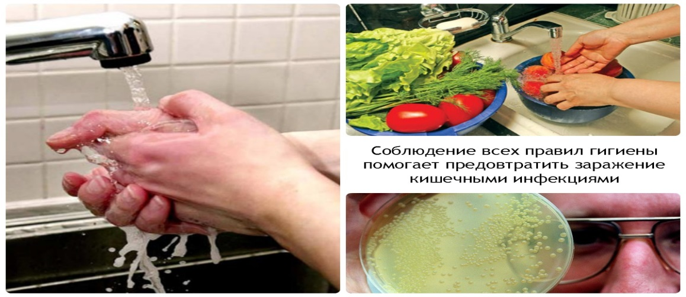

Острые кишечные инфекции: симптомы и профилактика./ Методические материалы/ Областное автономное учреждение «Новгородский областной центр развития социального обслуживания населения». – Великий Новгород, 2017 год.

